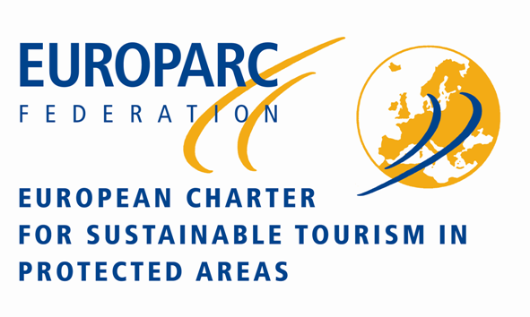 L'AMP Porto Cesareo ha iniziato il processo di adesione alla CETS

OGGETTO: Parte la Campagna “Ombrellone Blu”2017 – Gli Stabilimenti Balneari di Porto Cesareo sentinelle delle spiagge e del mare

Per il secondo anno l’Area Marina Protetta Porto Cesareo e gli imprenditori degli stabilimenti balneari si sono alleati per costruire la campagna di animazioni “Ombrellone Blu”, rivolta ai fruitori, per la sensibilizzazione ad un uso consapevole delle spiagge. Ombrellone Blu è parte di un processo di consapevolizzazione che il territorio di Porto Cesareo, guidato dall’Area Marina Protetta, ha scelto spontaneamente di compiere per approdare alla Certificazione CETS (Carta Europea del Turismo Sostenibile) al fine di sviluppare una strategia comune ed un piano di azioni concrete per lo sviluppo di un turismo sostenibile, che salvaguardi ambiente, cultura, economia del luogo.
Un gruppo di stabilimenti balneari virtuosi ha assunto anche quest’anno il ruolo di sentinelle per la tutela del tratto di litorale ad essi affidato, offrendo ai propri fruitori una possibilità unica di sperimentare cosa sia vivere una spiaggia all’interno di un’Area Marine Protetta. Quest’anno si approfondiranno due temi caldissimi, all’attenzione mondiale per la gravità degli impatti sull’ambiente: Erosione costiera e Marine Litter (rifiuti in mare) sono i temi chiave, che saranno approfonditi con il gioco nel corso di giornate dedicate ai più piccoli, cercando di coinvolgere anche i più grandi.
La campagna Ombrellone Blu è pensata come un’occasione per vivere in modo diverso la spiaggia ed il mare, riflettendo sull’impatto che le nostre azioni e le nostre scelte hanno sull’ambiente naturale, ed imparando a correggere piccoli gesti quotidiani che possono avere un grandissimo effetto sulla natura intorno a noi. Un percorso di una giornata, fatto di laboratori didattici, giochi, divertimento, con il quale l’Area Marina Protetta Porto Cesareo e gli stabilimenti balneari che hanno aderito al progetto “Ombrellone Blu”, vogliono avviare una riflessione diffusa ed intraprendere delle azioni concrete per la protezione di un bene comune: le spiagge.
Queste le date in cui le animazioni di Ombrellone Blu saranno presso gli stabilimenti virtuosi dell’Area Marina Protetta Porto Cesareo:
- sabato 8 luglio - Lido dei Pirati
- giovedì 13 luglio - Lido la Pineta
- venerdì 14 luglio - Lido la Pineta
- sabato 15 luglio - Lido dei Pirati
- martedì 18 luglio - Lido Max
- mercoledì 19 luglio - Lido Max
- sabato 22 luglio - Teranga Bay
- giovedì 27 luglio - Bassamarea
- venerdì 28 luglio - Teranga Bay
- giovedì 3 agosto - Cala Serena
- giovedì 3 agosto – Bassamarea
- martedì 8 agosto - Cala Serena
- giovedì 10 agosto – Hookipa
- lunedì 21 agosto - – Hookipa
- giovedì 24 agosto - Lido Stella Maris
- venerdì 25 agosto - Lido Stella Maris

